
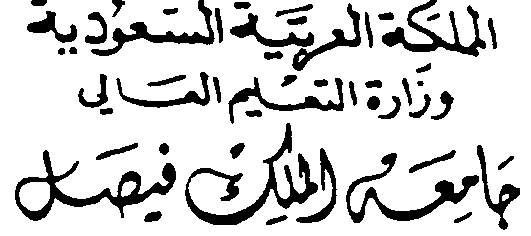


الرمز (37)
عمادة القبول والتسجيـل

نموذج رقم ( 37 ) طلب تعديل بيانات خريج

الرمز (6)

الرقم :.....................................................التاريخ : ....................................................المرفقات :...................................

اسم الطالب/الطالبة:............................................الرقم الجامعــي :................................
الكليــــــــــــــة :................................................................
هاتف/جــــوال :.................................................................
المطلوب:
 الاسم باللغة العربية بموجب الهوية الوطنية المرفقة.  الاسم باللغة الإنجليزية بموجب صورة الجواز المرفق.
 تعديل السجل المدني في شهادة التخرج بموجب الهوية الوطنية للطالب/الطالبة المرفقة.
 تعديل مكان الميلاد  تعديل تاريخ الميلاد بدل فاقد  بدل تالف
مقدم الطلب: ........................................................................
 الطالب/الطالبة  زوج الطالبة  والد الطالب/ الطالبة  أخ الطالب/الطالبة
تاريخ التقديم......./......./......14هـ التوقيع:......................

المستلم:........................... التوقيع:............................. تاريخ التسليم...../...../....14هـ

ملاحظة: يجب إكمال تعبئة هذا النموذج وإرفاق صور من الوثائق الأصلية مع إحضار الأصل للمطابقة والتأكد هامة من مطابقة الأصل من قبل الموظف المختص بالعمادة، حيث لن يتم تنفيذ المطلوب حتى تتم المطابقة.
- أرفاق صورة ثبوتيه من كرت العائلة أو الهوية الوطنية أو لمن له صلة قرابة للطالب/للطالبة.
من عميد القبول والتسجيل مع التحية
إلى/ رئيس قسم الخريجين
لاستكمال اللازم بعد التأكد من مطابقة الوثائق الأصلية وشكرا،،،

عميد القبول والتسجيل

د. محمد بن عبدالوهاب الفريدان
37/الحويل

